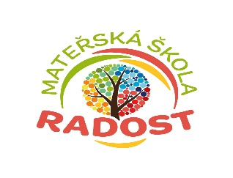**Zpráva o poskytování informací podle zákona č. 106/1999 Sb., o svobodném přístupu k informacím za rok 2024**

1. **Úvodní informace**

Úvodní informace jsou zpracovány v souladu s požadavky zákona č. 106/1999 Sb., o svobodném přístupu k informacím, v aktuálním znění. Struktura zprávy respektuje § 18 odst. 1) uvedeného zákona s přihlédnutím k § 18 odst. 2) zákona se tato zpráva stává součástí výroční zprávy o činnosti školy. Údaje o činnosti školy v oblasti poskytování informací.

1. **Údaje o činnosti mateřské školy v oblasti poskytování informací**

Povinný subjekt: **Mateřská škola Radost, Rožnov p.R., příspěvková organizace.**

Přehled o činnosti školy za kalendářní rok 2024 v oblasti poskytování informací podle výše uvedeného zákona poskytují následující údaje:

a) počet podaných žádostí o informace - § 18 odst. 1 písm. a) : 0

b) počet podaných odvolání proti rozhodnutí - § 18, odst. 1, písm. b): nebylo podáno žádné odvolání proti rozhodnutí

c) opis podstatných částí každého rozsudku soudu - § 18, odst. 1, písm. - soud nepřezkoumával žádné rozhodnutí o odmítnutí žádosti o poskytnutí informací

d) výsledky řízení o sankcích za nedodržování tohoto zákona bez uvádění osobních údajů - § 18, odst.1, písm. d) - nebyla vedena žádná řízení

e) další informace vztahující se k uplatňování tohoto zákona - § 18, odst. 1, písm. e)-

V rámci sledovaného období, tj. v průběhu roku 2024, nebyly žádány informace dle zákona č. 106/1999 Sb., o svobodném přístupu k informacím, které by podléhaly evidenci. V průběhu roku 2023 se na školu neobrátila s písemnou žádostí o poskytnutí informace nebo písemným odkazem žádná osoba.

Nebylo vydáno žádné rozhodnutí o odepření informace, žádná žádost nebyla odložena ani nezůstala nevyřízena, nebyly účtovány žádné finanční náhrady podle § 17 zákona č. 106/1999 Sb. Na mateřskou školu se veřejnost pro získání informací obracela ústní formou. Požadované informace byly ústně zodpovězeny.

Rožnov pod Radhoštěm 2.1.2025

Zpracovala: Mgr. Milena Kohoutová

ředitelka MŠ Radost